=PANDUAN=

* [NOMOR ] harus ada untuk menandakan awal mulai satu soal
* JENIS SOAL hanya boleh PG, PGK, ESSAY, PILIHAN ESSAY, MENGURUTKAN
* NILAI hanya boleh berisi angka
* Untuk jawaban jenis soal PG, PGK, PILIHAN ESSAY menggunakan numbering 
* JAWABAN maksimal 6 butir
* Jika ingin memasukkan objek selain teks/gambar (fungsi matematika, table, grafik, dsb), silakan copy paste objek tersebut sebagai gambar.

=PANDUAN=

[NOMOR 1]

JENIS SOAL: PG

NILAI: 20

SOAL:

Jumlah pemain sepakbola dalam satu tim berjumlah…

JAWABAN:

1. 11
2. 1
3. 12
4. 22
5. 5

KUNCI JAWABAN:

A

[NOMOR 2]

JENIS SOAL: PGK

NILAI: 20

SOAL:

Provinsi yang terdapat di pulau jawa adalah…

JAWABAN:

1. DKI Jakarta
2. Jawa Tengah
3. Bali
4. Yogyakarta
5. Aceh

KUNCI JAWABAN:

A,B

[NOMOR 3]

JENIS SOAL: ESSAY

NILAI: 30

SOAL:

Agar dapat membuat makanan sendiri, tumbuhan memerlukan…

KUNCI JAWABAN:

Karbondioksida dan air

[NOMOR 4]

JENIS SOAL: PILIHAN ESSAY

NILAI: 40

SOAL:

Pada tanggal berapa Indonesia merdeka? Dan sebutkan presiden pertama indonesia

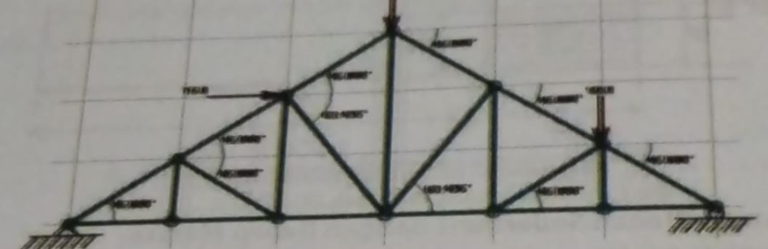

JAWABAN:

1. 10 November 1945
2. 1 Januari 1945
3. 17 Agustus 1945
4. 2 Juli 1945
5. 1 April 1945

KUNCI JAWABAN:

C | Soekarno

[NOMOR 5]

JENIS SOAL: MENGURUTKAN

NILAI: 50

SOAL:

Urutkan gambar berikut sesuai dengan tanggal peristiwa terjadinya…

KUNCI JAWABAN:

[1] 

[2] 

[3] 

[4] 